《电子电路基础课程设计》

（2024-2025学年第2学期）

设计报告

班 级： 智能科学与技术1班
姓 名： 童逸轩
学 号： 2023337621312

2025 | 年 | 4 | 月 | 26 | 日

实验十三 数码管
一、实验目的
1.掌握STM32开发环境搭建（软件安装、驱动安装、工程创建）。
2.实现LED闪烁的硬件连接与程序编写。
3.熟悉STM32开发流程及调试方法。
二、实验步骤
1. 安装软件 Keil MDK：
下载安装包（官网或课程资源）。
安装时勾选“ARM Compiler”和“Device Family Pack”。
激活许可证 使用破解
2. 安装STLink驱动
下载STLink驱动
连接STLink下载器到电脑，识别后通过设备管理器安装驱动：
右键“未知设备” → 更新驱动 → 手动选择驱动路径。
验证安装：设备管理器显示“STMicroelectronics STLink USB Device”。
3. 新建Keil工程
打开Keil → Project → New μVision Project → 选择保存路径。
选择芯片型号STM32F103C8T6）
添加启动文件和标准外设库
配置工程选项：
Target：勾选“Use MicroLIB”
Output：勾选“Create HEX File”
Debug：选择“ST-Link Debugger” → Settings → 确认SWD接口识别
接线方式
11-> PA7
7-> PA6
4-> PA5
2-> PA4
- >PA3
1O-> PA2
5-> PA1
DP-> PA0

12-> PB0
9-> PB1
8-> PB5
6-> PB6

流程
Seg.c
#include "stm32f10x.h" // Device header
#include "Delay.h"
#include <stdbool.h> // 为了使用 bool 类型 (如果你的编译器支持 C99 或更高标准)
// 如果不支持，可以用 typedef char bool; #define true 1 #define false 0;

// 引脚分配:
// 段选 a-g: GPIOA 引脚 0-6 (假设PA7不是DP的一部分，或者DP是一个独立的灯)
// DP (小数点/冒号): GPIOB, GPIO_Pin_4 (由PB4独立控制，低电平点亮)
// 位选 1-4: GPIOB 引脚 0, 1, 5, 6

// 定义DP控制引脚
#define DP_CONTROL_PIN GPIO_Pin_0
#define DP_CONTROL_PORT GPIOA

// 关闭所有段并取消选中所有位 (共阳驱动)
void Seg_OFF(void)
{
// 段熄灭：所有段选引脚(GPIOA)输出高电平
GPIO_SetBits(GPIOA, GPIO_Pin_0 | GPIO_Pin_1 | GPIO_Pin_2 | GPIO_Pin_3 | GPIO_Pin_4 | GPIO_Pin_5 | GPIO_Pin_6 | GPIO_Pin_7); // 假设PA7也可能是某个段
// DP熄灭：DP控制引脚(PB4)输出高电平 (因为假设低电平点亮)
GPIO_SetBits(DP_CONTROL_PORT, DP_CONTROL_PIN);
// 位不选：所有位选引脚(GPIOB)输出低电平
GPIO_ResetBits(GPIOB, GPIO_Pin_0 | GPIO_Pin_1 | GPIO_Pin_5 | GPIO_Pin_6);
}

void Seg_Init(void)
{
RCC_APB2PeriphClockCmd(RCC_APB2Periph_GPIOA, ENABLE);
RCC_APB2PeriphClockCmd(RCC_APB2Periph_GPIOB, ENABLE);

GPIO_InitTypeDef GPIO_Initstructure;
GPIO_Initstructure.GPIO_Mode = GPIO_Mode_Out_PP;
// 初始化GPIOA (PA0-PA7 用于段 a-g，或者如果你的数码管DP也是GPIOA上的，也包含在这里)
GPIO_Initstructure.GPIO_Pin = GPIO_Pin_0 | GPIO_Pin_1 | GPIO_Pin_2 | GPIO_Pin_3 | GPIO_Pin_4 | GPIO_Pin_5 | GPIO_Pin_6 | GPIO_Pin_7;
GPIO_Initstructure.GPIO_Speed = GPIO_Speed_50MHz;
GPIO_Init(GPIOA, &GPIO_Initstructure);

// 初始化GPIOB (PB0, PB1, PB5, PB6 用于位选; PB4 用于独立的DP控制)
GPIO_Initstructure.GPIO_Pin = GPIO_Pin_0 | GPIO_Pin_1 | GPIO_Pin_5 | GPIO_Pin_6 ; // 已包含 DP_CONTROL_PIN (PB4)
GPIO_Init(GPIOB, &GPIO_Initstructure);

// 初始化显示为关闭状态 (包括DP也应该熄灭)
Seg_OFF();
}

// 函数：在特定位上显示一个数字0-9的a-g段 (共阳驱动)
// digit: 1, 2, 3, or 4 (数码管位号)
// num: 0-9 (要显示的数字)
// 这个函数不再直接控制独立的DP (PB4)
void Seg_Set1(uint8_t digit, int num)
{
// 位选 - 对于共阳，高电平选中数码管
switch (digit)
{
case 1:
GPIO_SetBits(GPIOB, GPIO_Pin_0);
GPIO_ResetBits(GPIOB, GPIO_Pin_1 | GPIO_Pin_5 | GPIO_Pin_6);
break;
case 2:
GPIO_SetBits(GPIOB, GPIO_Pin_1);
GPIO_ResetBits(GPIOB, GPIO_Pin_0 | GPIO_Pin_5 | GPIO_Pin_6);
break;
case 3:
GPIO_SetBits(GPIOB, GPIO_Pin_5);
GPIO_ResetBits(GPIOB, GPIO_Pin_0 | GPIO_Pin_1 | GPIO_Pin_6);
break;
case 4:
GPIO_SetBits(GPIOB, GPIO_Pin_6);
GPIO_ResetBits(GPIOB, GPIO_Pin_0 | GPIO_Pin_1 | GPIO_Pin_5);
break;
default: // 如果位号无效，关闭所有位，并熄灭所有段
GPIO_ResetBits(GPIOB, GPIO_Pin_0 | GPIO_Pin_1 | GPIO_Pin_5 | GPIO_Pin_6);
GPIO_SetBits(GPIOA, GPIO_Pin_0 | GPIO_Pin_1 | GPIO_Pin_2 | GPIO_Pin_3 | GPIO_Pin_4 | GPIO_Pin_5 | GPIO_Pin_6 | GPIO_Pin_7);
return; // 直接返回
}

// 段选 (a-g段，不包括独立的DP)
// !!! 你必须根据你的硬件连接（GPIOA的哪个引脚对应a-g段）来验证或修改这里的段码 !!!
// 假设 PA0=a, PA1=b, PA2=c, PA3=d, PA4=e, PA5=f, PA6=g. PA7不在这里控制（除非它是g的一部分）
// 低电平点亮
switch (num)
{
// 以下段码基于你原始代码的逻辑，请仔细核对是否与你的硬件一致
// 并且确保它们只控制 a-g 段，不涉及独立的DP (PB4)
case 0: // 段 a,b,c,d,e,f 亮 (低电平); g 灭 (高电平)
GPIO_ResetBits(GPIOA, GPIO_Pin_2 | GPIO_Pin_3 | GPIO_Pin_4 | GPIO_Pin_5 | GPIO_Pin_6 | GPIO_Pin_7);
GPIO_SetBits(GPIOA, GPIO_Pin_1 | GPIO_Pin_0);
break;
case 1: // 段 b,c 亮 (低电平)
GPIO_ResetBits(GPIOA, GPIO_Pin_5 | GPIO_Pin_6);
GPIO_SetBits(GPIOA, GPIO_Pin_0 | GPIO_Pin_1 | GPIO_Pin_2 | GPIO_Pin_3 | GPIO_Pin_4 | GPIO_Pin_7);
break;
case 2: // 段 a,b,d,e,g 亮 (低电平)
GPIO_ResetBits(GPIOA, GPIO_Pin_1 | GPIO_Pin_3 | GPIO_Pin_4 | GPIO_Pin_6 | GPIO_Pin_7);
GPIO_SetBits(GPIOA, GPIO_Pin_0 | GPIO_Pin_2 | GPIO_Pin_5);
break;
case 3: // 段 a,b,c,d,g 亮 (低电平)
GPIO_ResetBits(GPIOA, GPIO_Pin_1 | GPIO_Pin_4 | GPIO_Pin_5 | GPIO_Pin_6 | GPIO_Pin_7);
GPIO_SetBits(GPIOA, GPIO_Pin_0 | GPIO_Pin_2 | GPIO_Pin_3);
break;
case 4: // 段 b,c,f,g 亮 (低电平)
GPIO_ResetBits(GPIOA, GPIO_Pin_1 | GPIO_Pin_2 | GPIO_Pin_5 | GPIO_Pin_6);
GPIO_SetBits(GPIOA, GPIO_Pin_0 | GPIO_Pin_3 | GPIO_Pin_4 | GPIO_Pin_7);
break;
case 5: // 段 a,c,d,f,g 亮 (低电平)
GPIO_ResetBits(GPIOA, GPIO_Pin_1 | GPIO_Pin_2 | GPIO_Pin_4 | GPIO_Pin_5 | GPIO_Pin_7);
GPIO_SetBits(GPIOA, GPIO_Pin_0 | GPIO_Pin_3 | GPIO_Pin_6);
break;
case 6: // 段 a,c,d,e,f,g 亮 (低电平)
GPIO_ResetBits(GPIOA, GPIO_Pin_1 | GPIO_Pin_2 | GPIO_Pin_3 | GPIO_Pin_4 | GPIO_Pin_5 | GPIO_Pin_7);
GPIO_SetBits(GPIOA, GPIO_Pin_0 | GPIO_Pin_6);
break;
case 7: // 段 a,b,c 亮 (低电平)
GPIO_ResetBits(GPIOA, GPIO_Pin_5 | GPIO_Pin_6 | GPIO_Pin_7);
GPIO_SetBits(GPIOA, GPIO_Pin_0 | GPIO_Pin_1 | GPIO_Pin_2 | GPIO_Pin_3 | GPIO_Pin_4);
break;
case 8: // 段 a,b,c,d,e,f,g 亮 (低电平)
GPIO_ResetBits(GPIOA, GPIO_Pin_1 | GPIO_Pin_2 | GPIO_Pin_3 | GPIO_Pin_4 | GPIO_Pin_5 | GPIO_Pin_6 | GPIO_Pin_7);
GPIO_SetBits(GPIOA, GPIO_Pin_0);
break;
case 9: // 段 a,b,c,d,f,g 亮 (低电平)
GPIO_ResetBits(GPIOA, GPIO_Pin_1 | GPIO_Pin_2 | GPIO_Pin_4 | GPIO_Pin_5 | GPIO_Pin_6 | GPIO_Pin_7);
GPIO_SetBits(GPIOA, GPIO_Pin_0 | GPIO_Pin_3);
break;
default: // 如果数字无效，关闭所有段
GPIO_SetBits(GPIOA, GPIO_Pin_0 | GPIO_Pin_1 | GPIO_Pin_2 | GPIO_Pin_3 | GPIO_Pin_4 | GPIO_Pin_5 | GPIO_Pin_6 | GPIO_Pin_7);
break;
}
}

// intToArray 函数保持不变 (如果需要)
void intToArray(int num, int f[5]) {
// ... (你的 intToArray 代码) ...
}

// 修改 Seg_Set2 以控制独立的 DP (PB4)
// dp_position: 希望DP在哪一位数字 *之后* 显示 (传入1则在第1位后, 2在第2位后, ...)
// 传入0则不显示DP
void Seg_Set2_With_DP(int num, uint8_t dp_position)
{
int i;
uint8_t display_data[4];

if (num < 0) num = 0;
if (num > 9999) num = 9999;

display_data[0] = (num / 1000) % 10;
display_data[1] = (num / 100) % 10;
display_data[2] = (num / 10) % 10;
display_data[3] = num % 10;

for (i = 0; i < 4; i++) // i 从 0 到 3, 代表数码管位 1 到 4
{
// 1. 消隐所有段 (a-g)
GPIO_SetBits(GPIOA, GPIO_Pin_0 | GPIO_Pin_1 | GPIO_Pin_2 | GPIO_Pin_3 | GPIO_Pin_4 | GPIO_Pin_5 | GPIO_Pin_6 | GPIO_Pin_7);
// 2. 消隐独立的 DP (PB4) - 拉高DP引脚
GPIO_SetBits(DP_CONTROL_PORT, DP_CONTROL_PIN);

// 3. 设置当前位要显示的数字 (a-g段)
Seg_Set1((uint8_t)(i + 1), display_data[i]);

// 4. 如果当前位是需要显示DP的那一位，则点亮DP
// 例如，如果 dp_position = 2, 意味着在第二个数码管（i=1）显示时，DP亮
if (dp_position != 0 && (i + 1) == dp_position) {
GPIO_ResetBits(DP_CONTROL_PORT, DP_CONTROL_PIN); // 低电平点亮DP
}

Delay_ms(2); // 延时
}
// 扫描完成后，可以选择是否关闭DP
// GPIO_SetBits(DP_CONTROL_PORT, DP_CONTROL_PIN); // 如果不希望DP在扫描间隙一直亮
}

// 你原来的 Seg_Set2 函数可以保留，或者修改为调用新的函数
// 如果保留，它将不控制DP
void Seg_Set2(int num)
{
// 这个版本不控制DP，如果想控制DP，调用 Seg_Set2_With_DP
int i;
uint8_t display_data[4];

if (num < 0) num = 0;
if (num > 9999) num = 9999;

display_data[0] = (num / 1000) % 10;
display_data[1] = (num / 100) % 10;
display_data[2] = (num / 10) % 10;
display_data[3] = num % 10;

for (i = 0; i < 4; i++)
{
GPIO_SetBits(GPIOA, GPIO_Pin_0 | GPIO_Pin_1 | GPIO_Pin_2 | GPIO_Pin_3 | GPIO_Pin_4 | GPIO_Pin_5 | GPIO_Pin_6 | GPIO_Pin_7);
// 确保DP是灭的，如果这个函数不应该控制DP
GPIO_SetBits(DP_CONTROL_PORT, DP_CONTROL_PIN);
Seg_Set1((uint8_t)(i + 1) , display_data[i]);
Delay_ms(2);
}
}
main.c
#include "stm32f10x.h"
#include "Delay.h"
#include "Seg.h" // 数码管驱动
#include "rtc_config.h" // RTC配置 (如果单独放文件)
#include <stdbool.h>

uint8_t current_hour = 0;
uint8_t current_minute = 0;
uint8_t current_second = 0; // 虽然不显示秒，但RTC会更新它

// 如果不把RTC配置放单独文件，可以直接在这里实现RTC_Configuration等函数
// void RTC_Configuration(void) { ... }
// ErrorStatus RTC_Set_Time(uint8_t hour, uint8_t minute, uint8_t second) { ... }
// void RTC_Get_Formatted_Time(uint8_t* pHour, uint8_t* pMinute, uint8_t* pSecond) { ... }

int main(void)
{
// SystemInit(); // 通常在 startup_stm32f10x_xx.s 中已调用

//Delay_ms(); // 初始化延时函数
Seg_Init(); // 初始化数码管GPIO

RTC_Configuration(); // 配置RTC

// 检查RTC是否是第一次配置，如果是，可以设置一个初始时间
// 例如，通过读取备份寄存器的一个特定值来判断
if (BKP_ReadBackupRegister(BKP_DR1) != 0xA5A5) { // 0xA5A5 是一个任意选择的魔法数字
// 第一次配置RTC，设置初始时间为 16:45:00
if (RTC_Set_Time(16, 45, 00) == SUCCESS) {
BKP_WriteBackupRegister(BKP_DR1, 0xA5A5); // 写入标志，表示已设置过
}
}

while(1)
{
// 1. 从RTC获取当前时间
RTC_Get_Formatted_Time(&current_hour, &current_minute, &current_second);

// 2. 在数码管上显示时间 HH.MM
Seg_Set2_With_DP(current_hour*100+current_minute,2);

}
}

专门编写seg_set2_with_dp函数，为时钟准备
四位数码管同时显示0-9
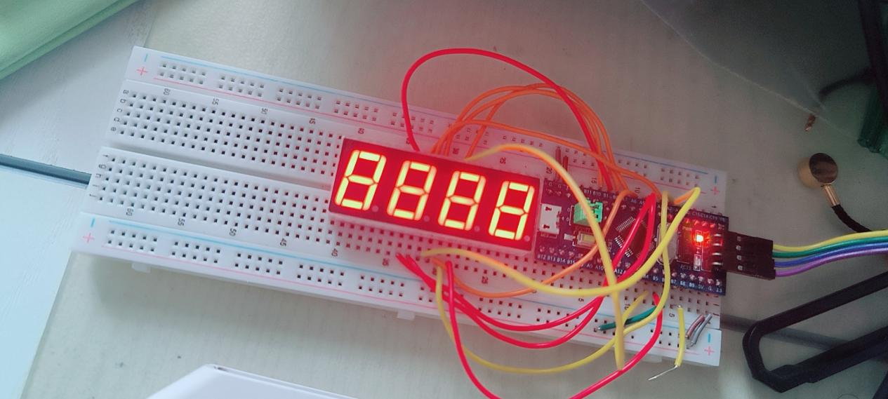

计数从0000-9999

显示实时时间 16:45（小时：分），冒号用dp来代替
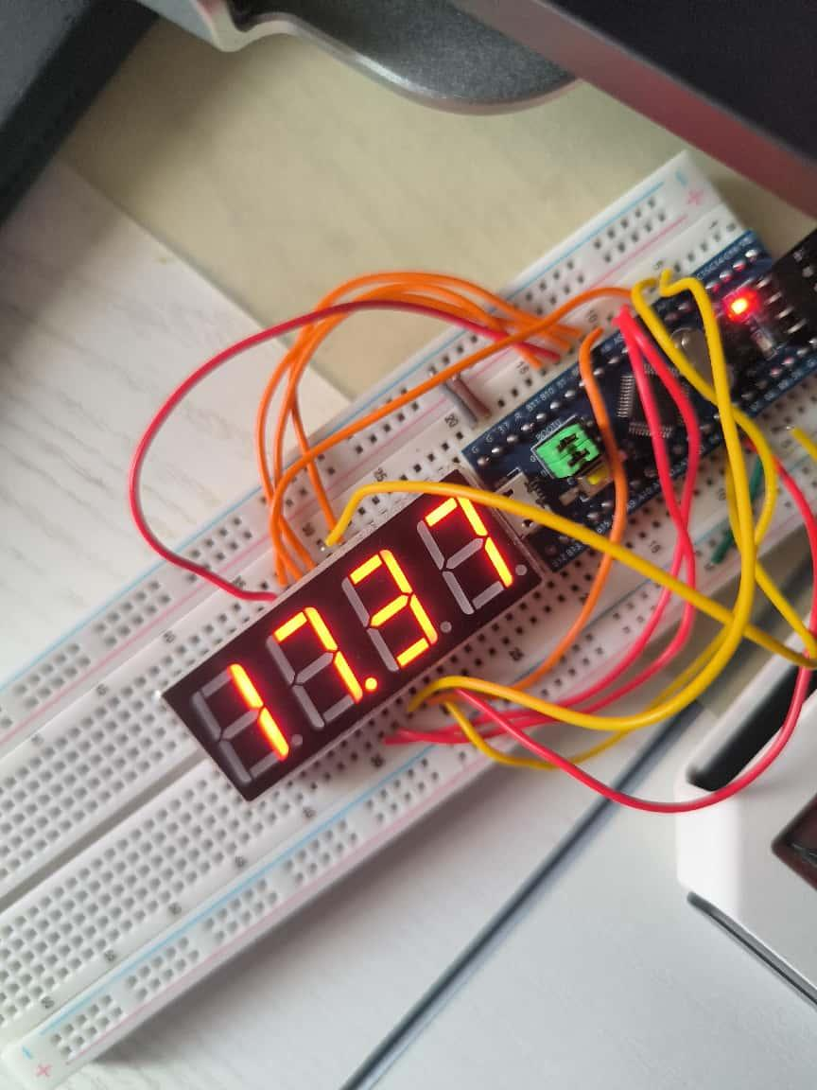

最开始时不显示dp 重写函数增加dp控制后成功

